桃 園 市 公 有 土 地 清 查 紀 錄 表 (範例)
清查機關：桃園市政府O O局
清查日期： 年 月 日
土地標示 | 區 |  | 段 |  | 小段 | 地號 | 地目 |  | 面積  （平方公尺） | 持分 |  |  | 都市計畫或  非都市土地使用編定用途 |  |  | 權屬  管理者
 | 大園 |  | 沙崙 |  | 沙崙 | 0 0 0 | 建 |  | 26 | 全 |  |  | 一般農業區  甲種建築用地 |  |  | 桃園市  桃園市政府財政局
公 用 土 地 使 用 情 形 |  |  |  |  |  | 非 公 用 土 地 使 用 情 形
a.公共用 |  | b.公務用 |  |  |  | □租用 □占用 |  |  |  |  |  |  |  |  |  | 空 置
使用情形 |  | 使用者名 稱 |  |  |  | 姓 名 |  |  |  |  | 身分證字 號 |  |  |  |  | 實 地 狀 況
 |  | 地址 |  |  |  | 住址 |  |  |  |  |  |  |  |  |  | 土地上長有雜草及矮樹。
 |  | 電話 |  |  |  | 電話
 |  | 使 用 狀 況 |  |  |  | 土 地 使 用 現 況 |  | □1.耕地用、農作物名稱：
□2.建築用：
（1）房屋構造： □a.木竹造 □b.磚造平房
□c.加強磚造 □d.鐵皮
（2）建築時間：
（3）房屋稅籍號碼：
（4）房屋納稅義務人姓名：
（5）建積（平方公尺）：

 |  |  |  |  |  |  |  | 3.道路預定地 □全部 □部分
 |  |  |  |  |  |  |  | 4.既成巷道 □全部 □部分
 |  |  |  |  |  |  |  | 5.畸零地 □已建房屋 □空地
 |  |  |  |  |  |  |  | 6.其他
使 用 狀 況 略 圖 |  | 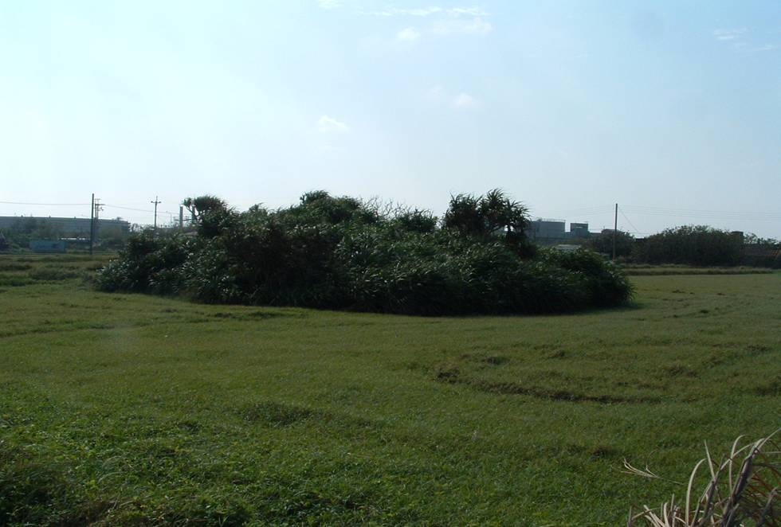 |  |  |  |  |  |  |  |  |  | 清查人員意見 |  |  | 本案土地位於大園區沙崙地區，土上長有雜草及矮樹，未發現有占用情事，擬不定期赴現場查看，以防止占用。
承 辦 人： 股 長： 專 員： 科長：

專門委員： 主任秘書： 副局長: 局長：
（1.請依需要修改格式 2.位置圖及其他現況照片請於下頁依序標明）

